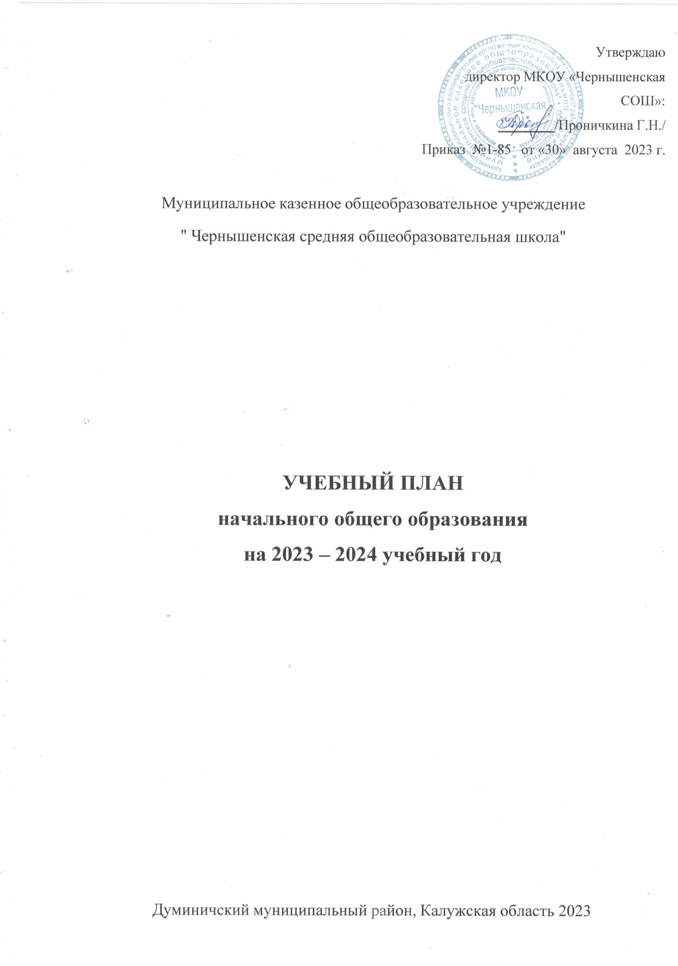

ПОСНИТЕЛЬНАЯ ЗАПИСКА

Учебный план начального общего образования Муниципальное казенное общеобразовательное учреждение "Чернышенская средняя общеобразовательная школа" (далее - учебный план) для 1-4 классов, реализующих основную образовательную программу начального общего образования, соответствующую ФГОС НОО (приказ Министерства просвещения Российской Федерации от 31.05.2021 № 286 «Об утверждении федерального государственного образовательного стандарта начального общего образования»), фиксирует общий объём нагрузки, максимальный объём аудиторной нагрузки обучающихся, состав и структуру предметных областей, распределяет учебное время, отводимое на их освоение по классам и учебным предметам.

Учебный план является частью образовательной программы Муниципальное казенное общеобразовательное учреждение "Чернышенская средняя общеобразовательная школа", разработанной в соответствии с ФГОС начального общего образования, с учетом Федеральной образовательной программой начального общего образования, и обеспечивает выполнение санитарно-эпидемиологических требований СП 2.4.3648-20 и гигиенических нормативов и требований СанПиН 1.2.3685-21.

Учебный год в Муниципальное казенное общеобразовательное учреждение "Чернышенская средняя общеобразовательная школа" начинается с 01.09.2023 г. и заканчивается 27.05.2024 г.

Продолжительность учебного года в 1 классе - 33 учебные недели во 2-4 классах – 34 учебных недели.

Максимальный объем аудиторной нагрузки обучающихся в неделю составляет в 1 классе - 21 час, во 2 – 4 классах – 23 часа.

Образовательная недельная нагрузка распределяется равномерно в течение учебной недели, при этом объем максимально допустимой нагрузки в течение дня составляет:

* для обучающихся 1-х классов - не превышает 4 уроков и один раз в неделю -5 уроков.
* для обучающихся 2-4 классов - не более 5 уроков.

Распределение учебной нагрузки в течение недели строится таким образом, чтобы наибольший ее объем приходился на вторник и (или) среду. На эти дни в расписание уроков включаются предметы, соответствующие наивысшему баллу по шкале трудности либо со средним баллом и наименьшим баллом по шкале трудности, но в большем количестве, чем в остальные дни недели.

Изложение нового материала, контрольные работы проводятся на 2 - 4-х уроках в середине учебной недели. Продолжительность урока (академический час) составляет 45 минут, за исключением 1 класса.

Обучение в 1-м классе осуществляется с соблюдением следующих дополнительных требований:

* учебные занятия проводятся по 5-дневной учебной неделе и только в первую смену;
* использование «ступенчатого» режима обучения в первом полугодии (в сентябре, октябре - по 3 урока в день по 35 минут каждый, в ноябре- декабре - по 4 урока по 35 минут каждый; январь - май - по 4 урока по 40 минут каждый).
* Продолжительность выполнения домашних заданий составляет во 2-3 классах - 1,5 ч., в 4 классах - 2 ч.

С целью профилактики переутомления в календарном учебном графике предусматривается чередование периодов учебного времени, сессий и каникул. Продолжительность каникул в течение учебного года составляет не менее 30 календарных дней, летом — не менее 8 недель. Для первоклассников предусмотрены дополнительные недельные каникулы в середине третьей четверти.

Учебные занятия для учащихся 2-4 классов проводятся по 5-и дневной учебной неделе.

Учебный план состоит из двух частей — обязательной части и части, формируемой участниками образовательных отношений. Обязательная часть учебного плана определяет состав учебных предметов обязательных предметных областей.

Часть учебного плана, формируемая участниками образовательных отношений, представлена 1 часом в 1-4 классах, отданным на предмет «Математика»

В Муниципальное казенное общеобразовательное учреждение "Чернышенская средняя общеобразовательная школа" языком обучения является русский язык.

При изучении предметной области «Основы религиозных культур и светской этики» выбор одного из учебных модулей осуществляются по заявлению родителей (законных представителей) несовершеннолетних обучающихся.

При изучении предметов не осуществляется деление учащихся на подгруппы.

Промежуточная аттестация–процедура, проводимая с целью оценки качества освоения обучающимися части содержания (четвертное оценивание) или всего объема учебной дисциплины за учебный год (годовое оценивание).

Промежуточная/годовая аттестация обучающихся за четверть осуществляется в соответствии с календарным учебным графиком.

Промежуточная аттестация проходит на последней учебной неделе четверти. Формы и порядок проведения промежуточной аттестации определяются

«Положением о формах, периодичности и порядке текущего контроля успеваемости и промежуточной аттестации обучающихся Муниципальное казенное общеобразовательное учреждение "Чернышенская средняя общеобразовательная школа".

Оценивание младших школьников в течение первого года обучения осуществляются в форме словесных качественных оценок на критериальной основе, в форме письменных заключений учителя, по итогам проверки самостоятельных работ.

Освоение основных образовательных программ начального общего образования завершается итоговой аттестацией. Нормативный срок освоения ООП НОО составляет 4 года.

**УЧЕБНЫЙ ПЛАН**

|  |  |  |  |  |  |  |  |
| --- | --- | --- | --- | --- | --- | --- | --- |
| **Предметная область** | **Учебный предмет** | **Количество часов в неделю** | | | | |  |
| **1** | **2** | | **3** | **4** | **Итого** |
| **Обязательная часть** | | | | | | |  |
| Русский язык и литературное чтение | Русский язык | 5 | 5 | | 5 | 5 | 20 |
| Литературное чтение | 4 | 4 | | 4 | 4 | 16 |
| Иностранный язык | Иностранный язык | 0 | 2 | | 2 | 2 | 6 |
| Математика и информатика | Математика | 5 | 5 | | 5 | 4 | 19 |
| Обществознание и естествознание ("окружающий мир") | Окружающий мир | 2 | 2 | | 2 | 2 | 8 |
| Основы религиозных культур и светской  этики | Основы религиозных культур и светской  этики | 0 | 0 | | 0 | 1 | 1 |
| Искусство | Изобразительное искусство | 1 | 1 | | 1 | 1 | 4 |
| Музыка | 1 | 1 | | 1 | 1 | 4 |
| Технология | Технология | 1 | 1 | | 1 | 1 | 4 |
| Физическая культура | Физическая культура | 2 | 2 | | 2 | 2 | 8 |
| Итого | | 21 | 23 | | 23 | 23 | 90 |
| **Часть, формируемая участниками образовательных отношений** | | | | | | |  |
| **Наименование учебного курса** | |  | |  |  |  |  |
| Итого | | 0 | | 0 | 0 | 0 |  |
| ИТОГО недельная нагрузка | | 21 | | 23 | 23 | 23 | 90 |
| Количество учебных недель | | 33 | | 34 | 34 | 34 | 135 |
| Всего часов в год | | 693 | | 782 | 782 | 782 | 3039 |
| Расчет часов на уровень образования. | | 3039 часов | | | | |  |

**План внеурочной деятельности (недельный)**

Муниципальное казенное общеобразовательное учреждение «Чернышенская средняя общеобразовательная школа»

|  |  |  |  |  |
| --- | --- | --- | --- | --- |
| **Учебные курсы** | **Количество часов в неделю** | | | |
| **1** | **2** | **3** | **4** |
| "Разговоры о важном" | 0 | 1 | 1 | 1 |
| "Орлята России" | 0 | 2 | 2 | 2 |
| «Работа с текстом» | 0 | 1 | 0 | 0 |
| «ОФП» | 0 | 1 | 1 | 1 |
| ИТОГО недельная нагрузка | 0 | 5 | 4 | 4 |